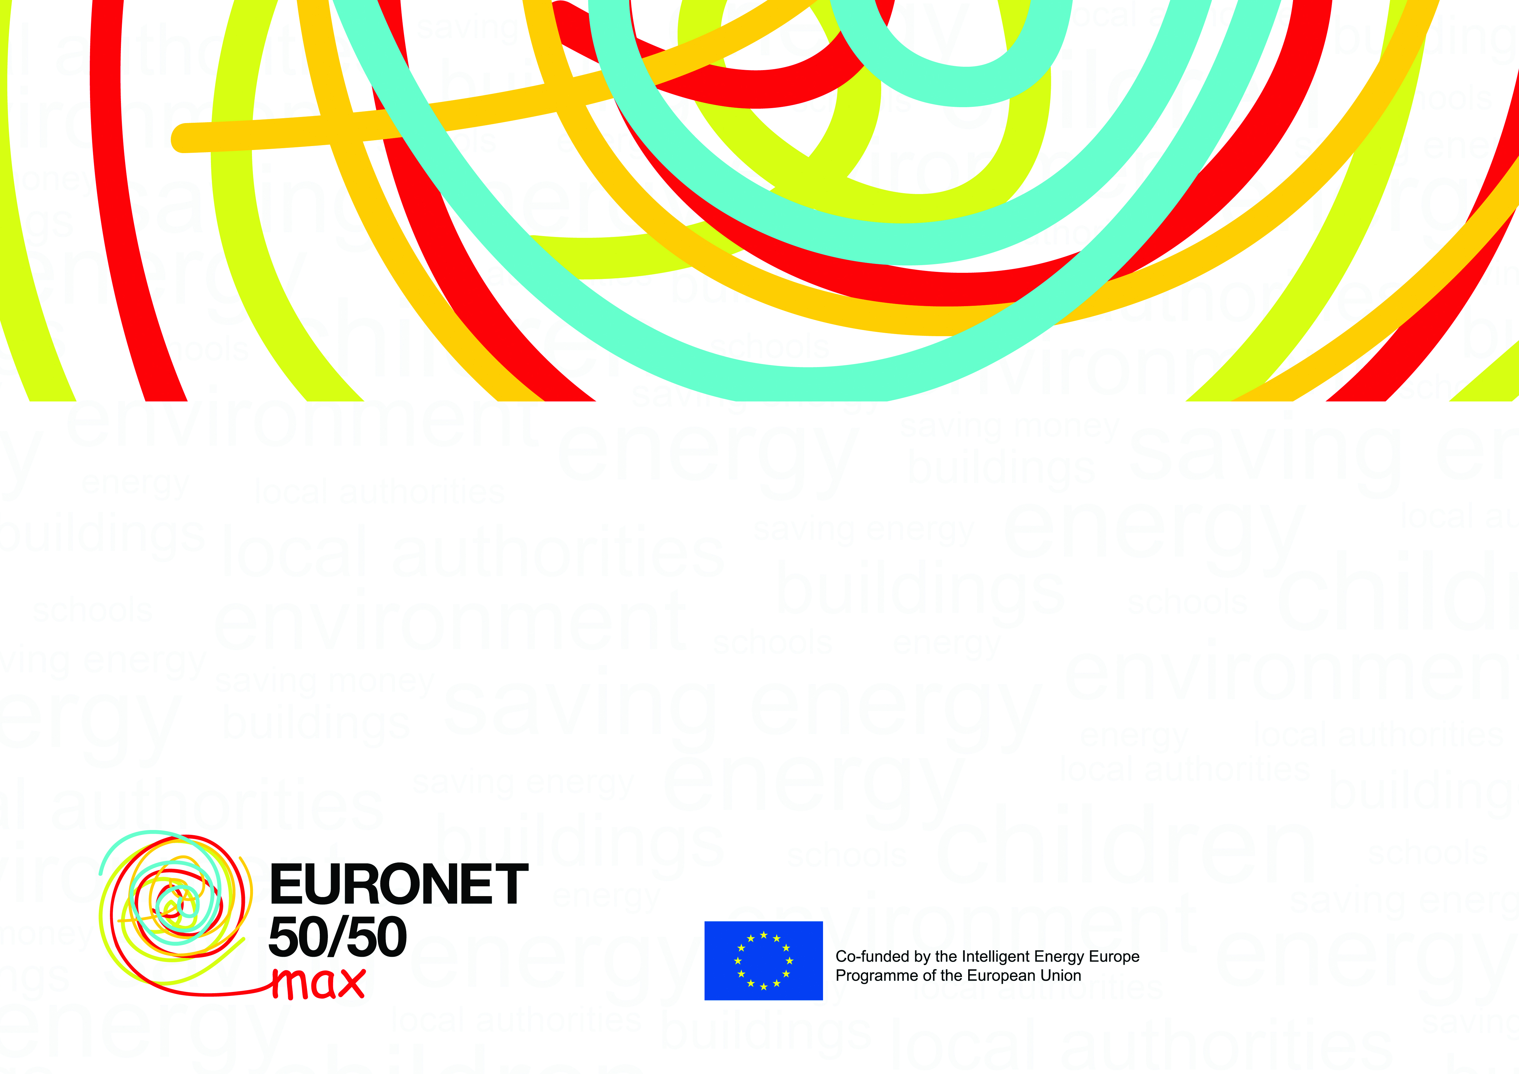

**[Naziv šole / zgradbe]**

je vključena v **Mrežo 50/50** in izvaja ukrepe za zmanjšanje porabe energije na šoli.